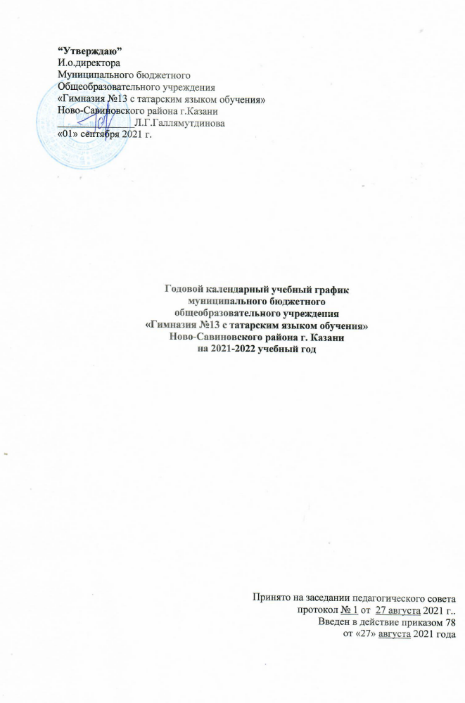

- Продолжительность учебного года:
1.1.Начало учебного года – 01.09.2021
1.2. Продолжительность учебного года:
- в 1 классах – 33 недели
- во 2 – 4, 5-8, 10 классах – 35 недель
- в 9, 11 классах – 34 недели.

2. Регламентирование образовательного процесса на учебный год
Учебный год делится:
2.1. На уровне НОО (1 – 4 классы) – на четверти:

 | Дата |  | Продолжительность (кол-во учебных недель)
 | Начало четверти | Окончание четверти | Продолжительность (кол-во учебных недель)
1-я четверть | 01.09.2021 | 31.10.2021 | 1 – 4 классы  8 недель
2-я четверть | 8.11.2021 | 28.12.2021 | 2 – 4 классы  7 недель
2-я четверть | 8.11.2021 | 28.12.2021 | 1 классы  7 недель
3-я четверть | 12.01.2022 | 27.03.2022 | 1 классы  10 недель  (дополнительные каникулы с 07.02.2022 по 13.02.2022)
3-я четверть | 12.01.2022 | 27.03.2022 | 2 – 4 классы  11 недель
4-я четверть | 06.04.2022 | 23.05.2022 | 1 классы  8 недель
4-я четверть | 06.04.2022 | 31.05.2022 | 2 – 4 класс  9 недель
Дополнительные дни отдыха

2.2 На уровне ООО (5-9 классы) на четверти:

 | Дата |  | Продолжительность (кол-во учебных недель)
 | Начало четверти | Окончание четверти | Продолжительность (кол-во учебных недель)
1-я четверть | 01.09.2021 | 31.10.2021 | 8 недель
2-я четверть | 8.11.2021 | 28.12.2021 | 7 недель
3-я четверть | 12.01.2022 | 27.03.2022 | 11 недель
4-я четверть | 06.04.2022 | 23.05.2022 | 9 классы  8 недель
4-я четверть | 06.04.2022 | 31.05.2022 | 5-8 классы  9 недель
Дополнительные дни отдыха

На уровне СОО (10, 11 классы) на полугодия:
 | Дата |  | Продолжительность (кол-во учебных недель)
 | Начало четверти | Окончание четверти | Продолжительность (кол-во учебных недель)
1- полугодие | 01.09.2021 | 28.12.2021 | 15 недель
2- полугодие | 12.01.2022 | 31.05.2022 | 10 классы  20 недель
2- полугодие | 12.01.2022 | 23.05.2022 | 11 классы  19 недель
Дополнительные дни отдыха

2.4.Продолжительность каникул в течение учебного года:
для 1 классов:

Осенние каникулы | 01.11.2021 – 07.11.2021 | 7 дней
Зимние каникулы | 29.12.2021 – 11.01.2022 | 14 дней
Дополнительные каникулы | 07.02.2022 – 13.02.2022 | 7 дней
Весенние каникулы | 28.03.2022– 05.04.2022. | 9 дней
 | Итого | 37 дней

для 2 – 11 классов:
Осенние каникулы | 01.11.2021 – 07.11.2021 | 7 дней
Зимние каникулы | 29.12.2021 – 11.01.2022 | 14 дней
Весенние каникулы | 28.03.2022– 05.04.2022. | 9 дней
Дополнительные дни отдыха
 | Итого | - ней

- Регламентирование образовательного процесса на неделю:
Продолжительность учебной недели:
в 1 классах пятидневная учебная неделя;
в 2-11 классах шестидневная учебная неделя;
выходной день – воскресенье.
- Регламентирование образовательного процесса на день:
школа работает в одну смену.
- Продолжительность урока:
1 классы – 1 полугодие – 35 минут;
2 полугодие- 40 минут;
Остальное время заполняется целевыми прогулками, экскурсиями, физкультурными занятиями, развивающими играми.
2-11 классы – 45 минут.
- Режим учебных и внеурочных занятий:
  - Для учащихся 1 классов
1 класс в 1 полугодии
Режимное мероприятие | Начало | Окончание
1-ый урок | 8.10 | 8.45
1-ая перемена | 8.45 | 9.05
2-ой урок | 9.05 | 9.35
2-ая перемена  (динамическая пауза, организация питания) | 9.40 | 10.10
3-ий урок | 10.00 | 10.40
3-я перемена | 10.40 | 11.05
Динамическая пауза | 11.00 | 12.00
Внеурочная деятельность | 12.00 | 14.00

1 класс во 2 полугодии
Режимное мероприятие | Начало | Окончание
1 –ый урок | 8.10 | 8.50
1-ая перемена | 8.50 | 9.05
2-ой урок | 9.05 | 9.45
2-ая перемена  (организация питания) | 9.45 | 10.00
3-ий урок | 10.00 | 10.40
3-я перемена (динамическая пауза) | 10.40 | 11.05
4-ый урок | 11.05 | 11.35
4-ая перемена | 11.35 | 12.10
5-ый урок | 12.10 | 12.50
Динамическая пауза | 12.50 | 14. 00
Внеурочная деятельность | 14.00 | 15.00

  - Для учащихся 2-11 классов
2-11 классы
Режимное мероприятие | Начало | Окончание
1 –ый урок | 8.10 | 8.55
1-ая перемена | 9.55 | 9.05
2-ой урок | 9.05 | 9.50
2-ая перемена ( организация питания) | 9.50 | 10.00
3-ий урок | 10.00 | 10.45
3-я перемена (организация питания) | 10.45 | 11.05
4-ый урок | 11.05 | 11.50
4-ая перемена | 11.50 | 12.10
5-ый урок | 12.10 | 12.55
5-ая перемена | 12.55 | 13.05
6-ый урок | 13.05 | 13.50
6 - ая перемена | 13.50 | 14.00
7-ой урок | 14.00 | 14.45
Динамическая пауза | 14.45 | 15.05
Внеурочная деятельность | 15.00 | 17.00

  - Количество групп продленного дня:
1 группа – 1-е классы
2 группа – 1-е классы
3 группа – 2-е классы
4 группа – 2.3-е классы
5 группа-3.4-е классы
Всего: 5 группы

  - Режим ГПД:
12.20-12.30 – прием учащихся
12.30-13.30- занятия по интересам
13.30-14.00 – обед
14.00 -15.00 – прогулка
15.-16.00 – внеурочная деятельность, самоподготовка
16.00-17.00- внеклассные занятия
17.00-18.20 – игры на свежем воздухе, уход домой

- Система оценивания знаний, умений и навыков обучающихся:
  - В первых классах балльное оценивание знаний обучающихся не
производится.
  - Во 2-11 классах принята следующая система оценивания знаний,
умений и навыков обучающихся: 5 (отлично), 4 (хорошо), 3 (удовлетворительно), 2 (неудовлетворительно).

- Организация промежуточной и итоговой аттестации
Промежуточная аттестация во 2-11-х классах проводится в соответствии со сроками, установленными педагогическим советом на текущий учебный год.

Внеурочная деятельность реализуется во второй половине дня по следующим направлениям: духовно-нравственное, социальное, общеинтеллектуальное, спортивно-оздоровительное, общекультурное.

Государственная (итоговая) аттестация в 9-х и 11-х классах проводится соответственно срокам, установленным Министерством образования и науки Российской Федерации и Министерством образования и науки Республики Татарстан на данный учебный год.

График дежурства администрации по школе:
Время дежурства: 8.00-18.00

День недели | Ф.И.О. | Должность
Понедельник | Гильманов Дамир Шарифзянович | Заместитель директора по учебно-воспитательной работе
Вторник | Шамсутдинов Динар Фаритович | Заведующий по административной хозяйственной части
Среда | Баранова Альбина Альбертовна | Заместитель директора по воспитательной работе
Четверг | Галлямутдинова Лейсан Гарифзяновна | Директор гимназии
Пятница | Гильманов Дамир Шарифзянович | Заместитель директора по учебно-воспитательной работе
Суббота | Низамова Лилия Габделхалимовна | Профком

